附件4

中小学教师系列初级职称考核认定
系统操作明白纸
（个人）

1.在山东省专业技术人员管理服务平台注册个人账号并进行登录。
2.登录后，点击“考核认定”模块。
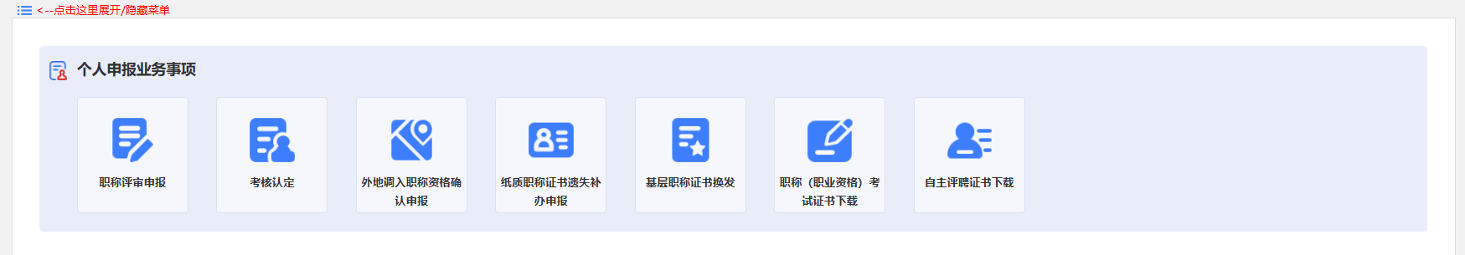
3.点击“新增申报信息”。
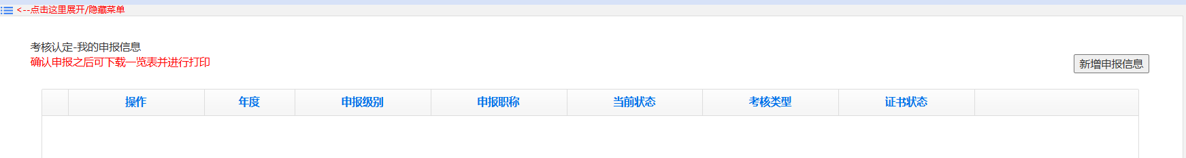
4.选择“中小学教师初级职称考核认定”选项。
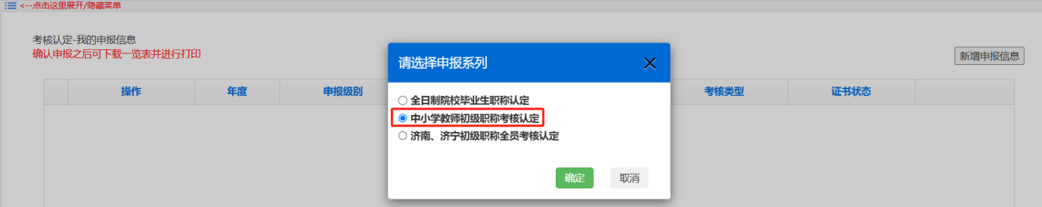
5.根据个人实际情况填写申报年度、申报级别（即初级）、申报系列、申报职称、现从事专业等申报信息，完成后点击“保存”。
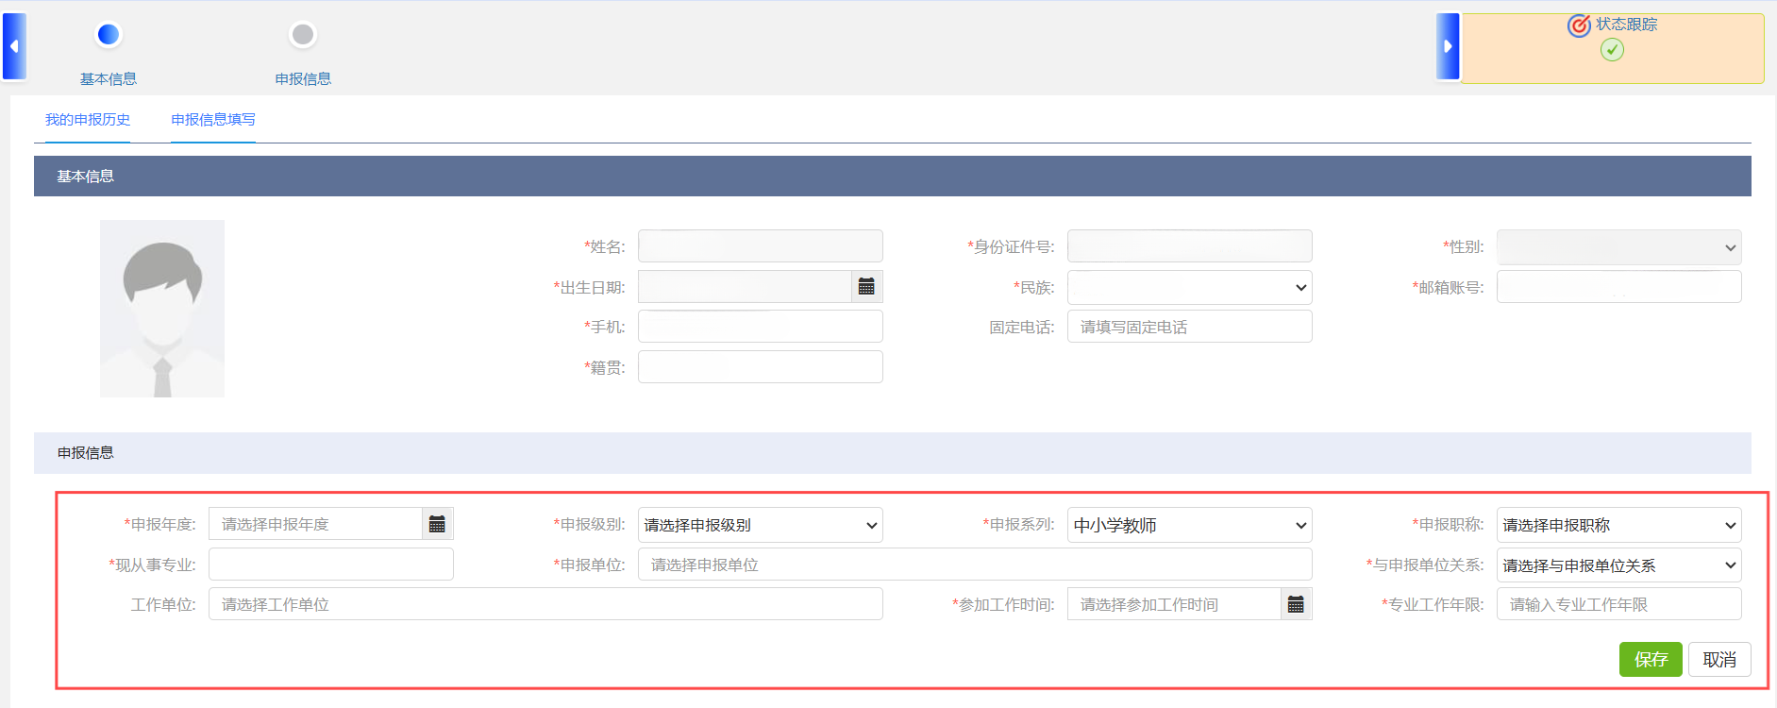
6.上传个人2寸正式免冠照；并点击“获取社保信息”，平台自动获取社保缴纳信息；姓名、身份证号、性别、出生日期等基本信息，系统自动提取。
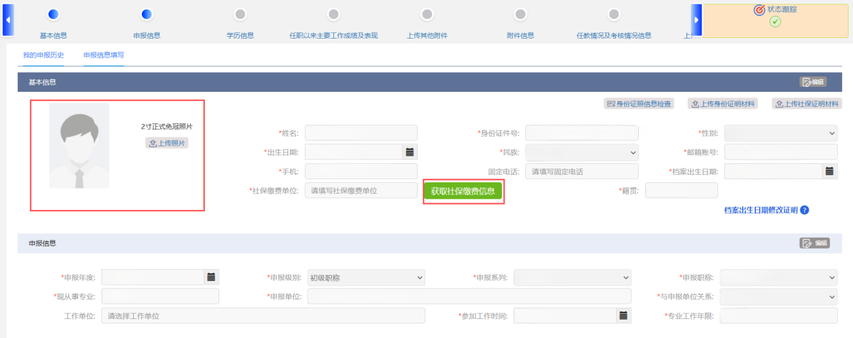
- 按照要求填报相关信息，包括：
（1）学历信息：规范填写毕业时间、毕业院校及专业、学信网验证码（即《教育部学历电子注册备案表》中的在线验证码），并上传学历（学位）证书原件、学信网《教育部学历电子注册备案表》（经单位核实确认后，签“已核实”盖公章）；
（2）工作成绩及表现：填写具体详细，控制在1200字以内；
（3）任教情况及考核情况：包括试用期考核、师德考核，并上传单位出具的相关证明材料；
（4）教师资格证：填写资格种类、获取时间、证书号码，并上传证书原件；
（5）教育教学情况公示表：由单位出具《教育教学情况公示报告》（写明公示内容、公示时间、公示期间有无异议等情况，加盖单位公章）；
（6）上传其他附件：经单位考核公示无异议后，出具《初级职称考核认定公示报告》（见办理指南中的附件1）；依据三级教师申报二级教师的，在此上传三级教师职称证书原件。
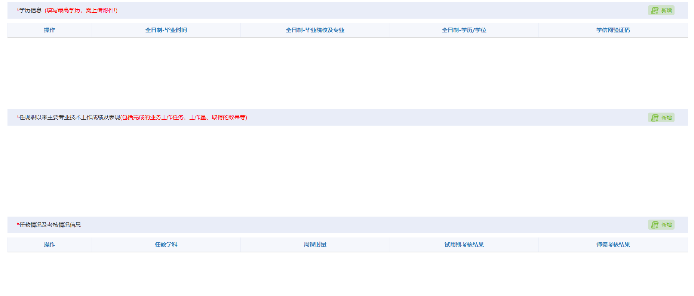
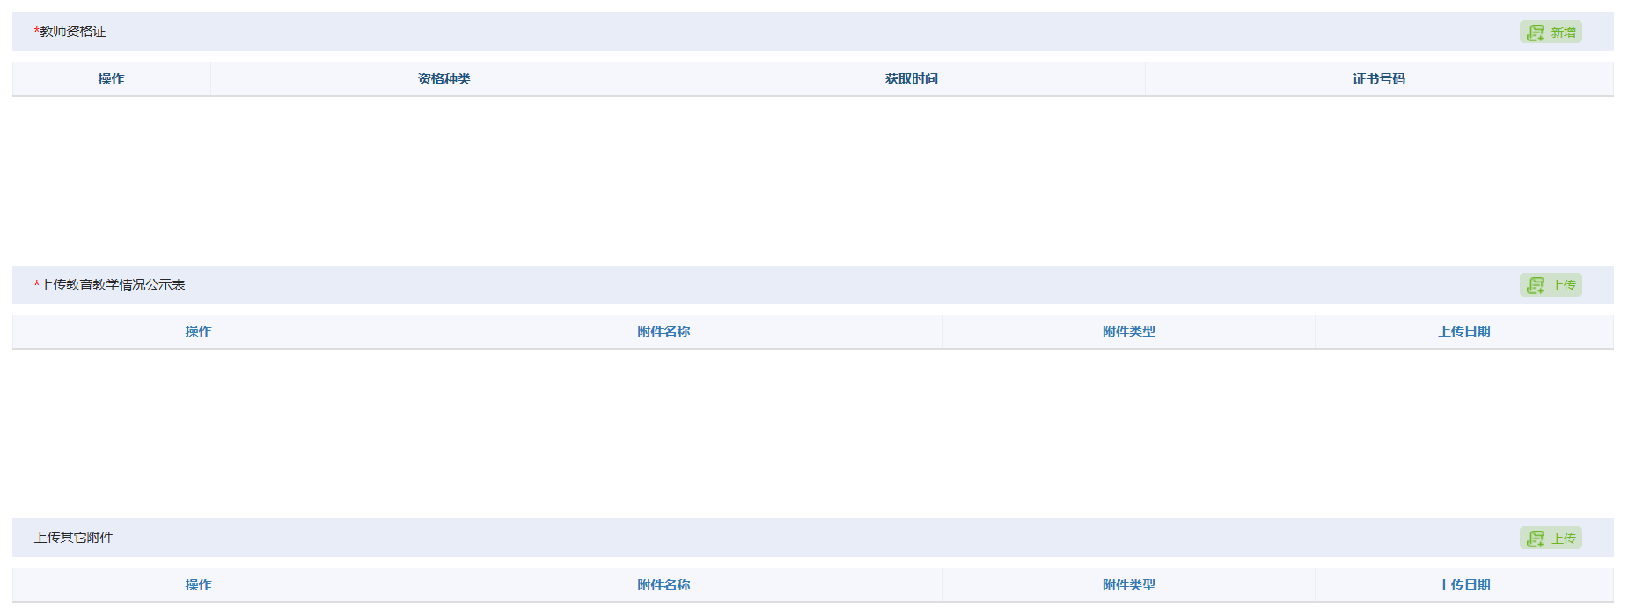
9.完成填写后，请点击“确认申报”。
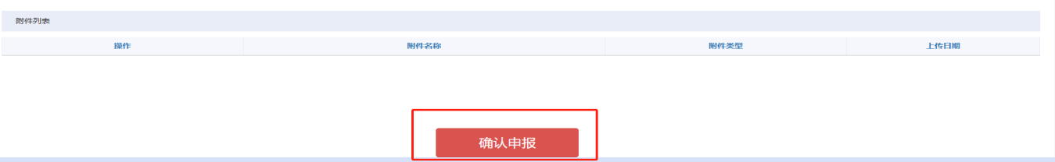
10.申报完成后，如需修改可点击“撤回申报”按钮，数据又撤回到本人账号，可重新修改后再提交申报（注意：申报单位审核前可进行撤回修改；单位审核退回后，只能修改审核退回的内容模块，即标题栏为红色的部分）
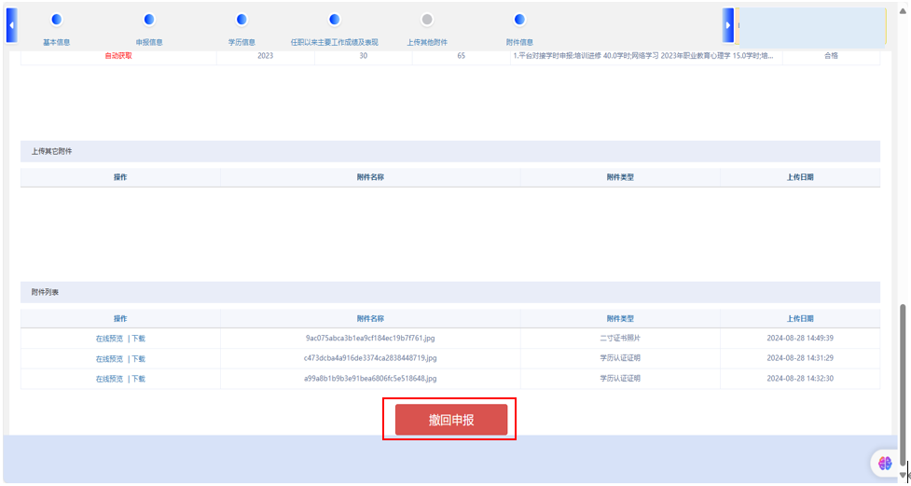11.提交后，可通过“考核认定申报进度”栏目查看申报进
度。
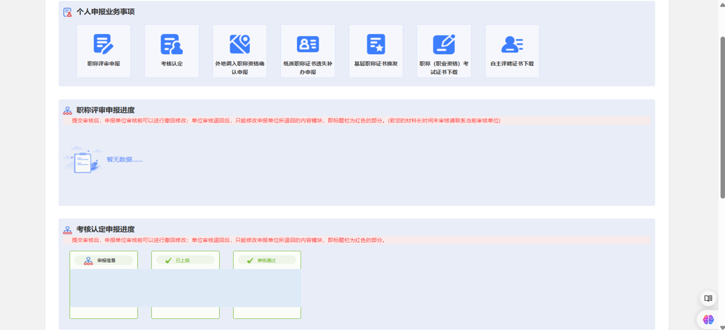
12.选择“考核认定”模块，进入我的申报信息页面，点击“认定表预览”，自行下载打印《山东省中小学教师初级职称（资格）考核认定表》，经所在单位、主管部门、区人社部门盖章后存入个人档案。
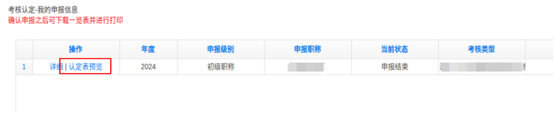
13.《考核认定表》经区人社部门盖章审批后，选择“考核认定”模块，进入我的申报信息页面，点击“下载证书”，可自行下载电子证书。
